# Asumsi Sistem Client

Sistem Pemrosesan Transaksi atau Transaction Processing System adalah bagian dari sistem informasi yang merupakan sebuah sistem yang menjalankan dan mencatat transaksi rutin harian yang diperlukan untuk menjalankan bisnis. Dalam kasus ini developer menginisiasi khususnya pada sistem untuk memasukkan pesanan penjualan makanan atau minuman daring, dan proses pengiriman makanan atau minuman kepada pelanggan restoran Ikan Bakar Keputih (IBK). Kontrol pesanan daring dari pelanggan.

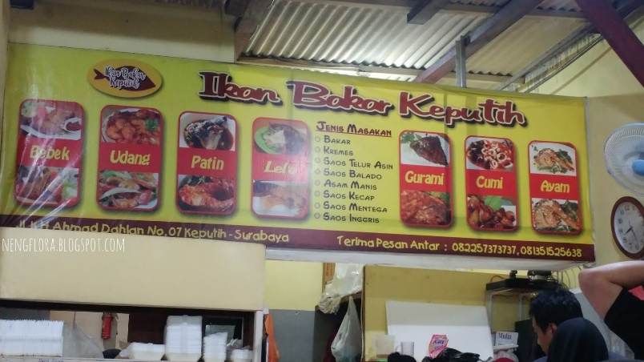

Figure 1 Restoran IBK

Tujuan utama dari sistem ini adalah untuk mengintegrasikan transaksi yang dilakukan secara daring dan luring. Mempermudah pemilik untuk mengelola data transaksi harian, sistem kasir yang sudah ada diintegrasikan dengan pemesanan daring. Sekaligus digitalisasi pemesanan daring yang sebelumnya dilakukan melalui Whatsapp.

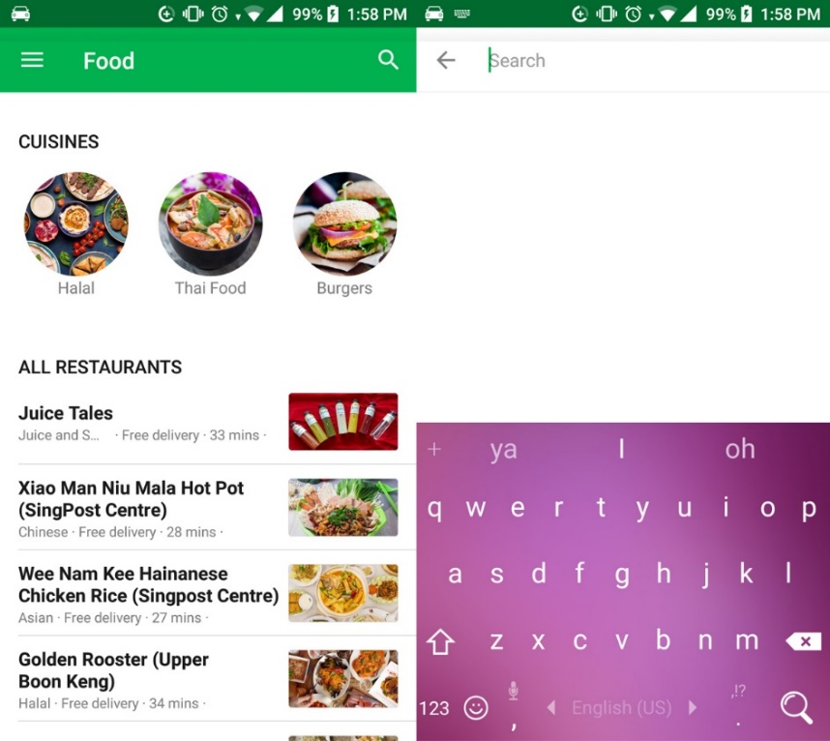

Figure 2 Ilustrasi Sistem Pemrosesan Transaksi

Inti dari sistem ini adalah mengubah pemesanan daring yang biasanya dilakukan melalui Whatsapp IBK menjadi sebuah sistem tersendiri sehingga mempermudah pencatatan dan mempermudah pelanggan dalam melakukan pesanan.

# Jenis Role Kelompok Lain

## Client

- Manager: pemilik atau penanggungjawab cabang rumah makan IBK

- Cashier: orang yang bertanggungjawab atas transaksi dan pembukuan pada suatu cabang rumah makan IBK

- Driver: orang yang bertanggungjawab atas pengiriman makanan atau minuman ke customer

## End-user

- Customer: pelanggan rumah makan IBK yang pernah melakukan pemesanan melalui Whatsapp

# Distribusi Role per Kelompok Lain

## Kelompok Client 1: Kelompok X

- manager: nama nrp

- cashier: nama nrp

- cashier: nama nrp

## Kelompok Client 2: Kelompok Y

- driver: nama nrp

- driver: nama nrp

- driver: nama nrp

## Kelompok End-user: Kelompok Z

- customer: nama nrp

- customer: nama nrp

- customer: nama nrp

# Teknik Elisitasi terhadap Kelompok Lain

## Wawancara

* Developer melakukan wawancara terhadap setiap role di seluruh kelompok lain one-on-one
* Developer melakukan perekaman audio wawancara

## Kuesioner

* Developer melakukan penyebaran kuesioner daring ke seluruh kelompok lain
* Developer melakukan perekaman data melalui jawaban kuesioner kelompok lain

## Brainstroming (Optional)

* Developer melakukan online meeting dengan suatu kelompok lain dengan topik yang disepakati
* Developer mencatat notulensi online meeting